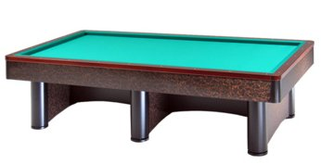

Campionato Provinciale Singolo 3^ categoria
C/o Nuova Europa Via Oberdan 9 - Faenza

Lunedì 2 marzo 2020

ORE 20,30

Bombardini Flavio (Nuova Europa)
Cornacchia Vittorio (Nuova Europa)
Foschini Gildo (Roncalceci)
Gallo Armando (Cà del Vento)
Liparesi Maurizio (San Lorenzo)
Manara Alfonso (Giovecca)
Mazzolani Luciano (Cà del Vento)
Uncini G.Luca (Europa Ra)

ORE 21,30

Boscherini Marino (Circ. dello Sport)
Fabbioni Gabriele (Nuova Europa)
Guglielmi Piero (Cà del Vento)
Marocchi Patrick (I Fiori)
Senese Nunzio (Lavezzola)
Servadei Matteo (Nuova Europa)
Verlicchi Maurizio (San Lorenzo)
n° 1 posto disponibile tel. 335-6511766 Cimatti Bruno

